**Сценарий праздника «День Народного Единства» для детей старшей группы N 4**

**На тему «Когда мы едины – мы не победимы»**

**Воспитатель: Храмова Лариса Александровна**

**Цель:**  Воспитание гуманной, духовно-нравственной личности, достойных будущих граждан России, патриотов своего Отечества.  
**Задачи:**

* Расширять представления детей о родной стране, государственных праздниках, углублять и уточнять представления о Родине-России.
* Закреплять знания детей, связанные с событиями истории своей страны и родного края.
* Воспитывать чувство гордости за достижения своей страны, толерантное отношение к людям всех национальностей, живущих в нашей стране.

**Ход мероприятия:**  
**Ведущий:**  
Праздник, праздник!  
Как мы рады, наконец, то ты пришел.  
Наши гости сели рядом  
Это очень хорошо!  
От чего у нас веселье,  
Отмечаем мы сейчас.  
День рожденья Родины  
Радостно мы встретим,  
Солнцем все озарены -  
Взрослые и дети.  
*(Дети выполняют упражнение с флажками под музыку-марш на усмотрение музыкального руководителя)*  
**Ведущий:**  
4 ноября вся наша огромная страна отмечает день «Народного Единства».  
Этот день занимает особое место среди государственных праздников современной России. Во все времена русский народ любил свою Родину, слагал о ней песни, пословицы и стихи, во имя родной страны совершал подвиги.



**Дети читают стихи о Родине.**  
Что мы Родиной зовем?  
Дом, где мы с тобой живем,  
И березки, вдоль которых  
Рядом с мамой мы идем  
  
Что мы Родиной зовем?  
Поле с тонким колоском,  
Наши праздники и песни,  
Теплый вечер за окном.  
  
Что мы родиной зовем?  
Все, что в сердце бережем,  
И под небом синим-синим  
Флаг России над Кремлем.  
  
**«Родина» З. Александрова.**  
Если скажут слово «родина»,  
Сразу в памяти встаёт  
Старый дом, в саду смородина,  
Толстый тополь у ворот.  
  
У реки берёзка – скромница  
И ромашковый бугор…  
А другим, наверно, вспомнится  
Свой родной и милый дом.  
В лужах первые кораблики,  
Где недавно был каток,  
И большой соседней фабрики  
Громкий радостный гудок.  
  
Или степь, от маков красная,  
Золотая целина…  
Родина бывает разная,  
Но у всех она одна!  
Холмы, перелески,  
Луга и поля –  
Родная, зеленая  
Наша земля.  
Земля, где я сделал  
Свой первый шажок,  
Где вышел когда-то  
К развилке дорог.  
И понял, что это  
Раздолье полей-  
Частица великой  
Отчизны моей.

**Песня «У моей России…» музыка Г. Струве**

**Ведущий:**

«Дети вы хотите узнать, с чего началось празднование «День Народного Единства?»  
- «Сейчас мы с вами отправимся в историческое путешествие в прошлое нашей России. Раньше она называлась великим словом Русь».

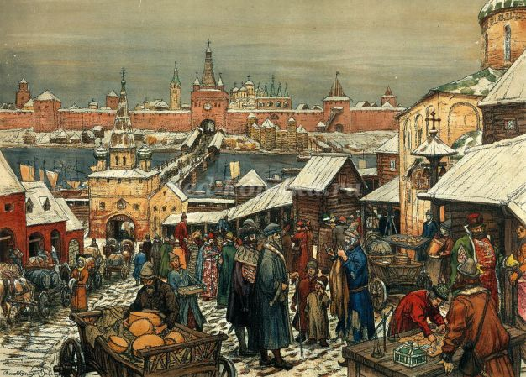

Не сразу Россия стала сильным, могущественным государством. Были в России трудные, тяжелые времена. Польские враги хотели завоевать нашу Родину.

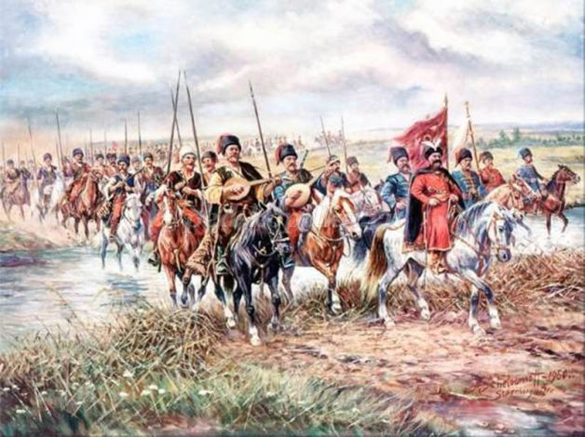

Но среди русского народа нашлись два мудрых человека. Они подняли и возглавили войска для победы над врагом. Один из них был из простого народа, имя его Кузьма Минин, другой князь Дмитрий Пожарский.

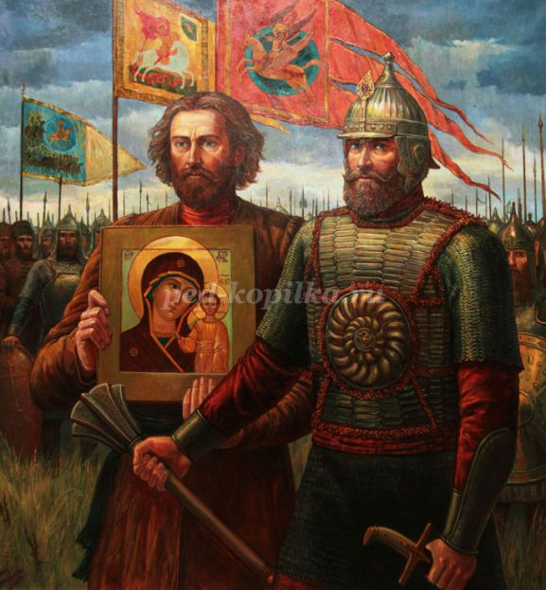

Обратились они ко всему русскому народу с призывом: «Друзья, братья! Русь святая гибнет. Поможем Родине святой!»

**Ведущий:**

Ребята как можно назвать этих людей, что подняли народ для победы над врагом? (смелые, мужественные, стойкие).  
*Дети выходят и рассказывают пословицы.*  
- Кто за Родину дерется – тому двойная сила дается!  
- Родина мать умей за нее постоять!  
- В мире нет краше родины нашей!  
- Жить – Родине служить!  
**Ведущий:**  
А есть среди вас ребята сильные и ловкие?

**Проводятся игры – аттракционы.**

**Ведущий:**Ребята продолжаем наше великое путешествие в историю.

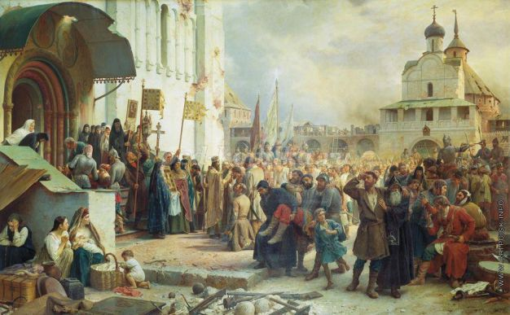

И собрался народ государства Российского из 25 городов в Москве. Большим войском пошли они на врага, впереди войска несли икону «Казанской Божьей Матери». После долгих, кровопролитных боев победил русский народ лютого, польского врага.  
**Ведущий:** Теперь вся наша страна празднует «День Народного Единства». В Москве в честь победы над врагом, за героизм, мужество и отвагу на Красной площади установлен памятник, сделана надпись «Гражданину Кузьме Минину и князю Дмитрию Пожарскому. Благодарная Россия». Также построен храм «Казанской Божьей Матери».

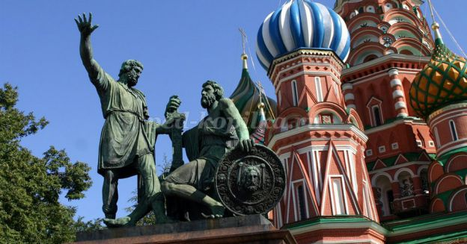

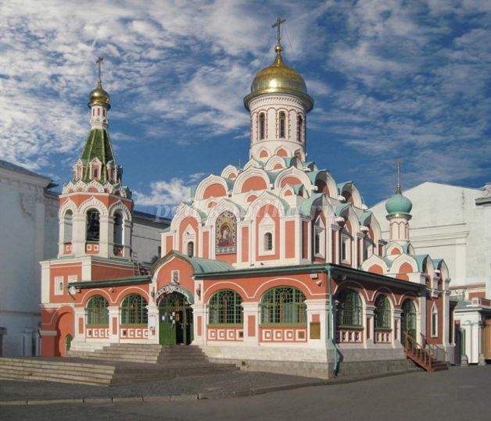

**Дети рассказывают стихи.**  
С историей не спорят,  
С историей живут.  
Она объединяет  
На подвиг и на труд.  
  
Единство государства,  
Когда един народ.  
Когда великой силой  
Он движется вперед.  
  
Врага он побеждает,  
Объединившись в бой.  
И Русь освобождает  
И жертвует собой.  
  
Во славу тех героев  
Живем одной судьбой.  
Сегодня «День Единства»  
Мы празднуем с тобой.

**Ведущий:**

 Ребята мы не должны забывать, что Россия только тогда сильна, когда она едина.  
Россия многонациональная страна в ней живут русские, татары, башкиры, марийцы, мордовцы, буряты и т.д.

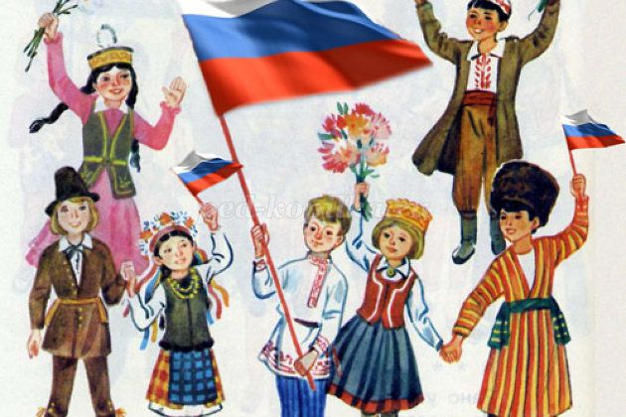

**Ведущий:**

Россия единая, могучая, бескрайняя, гостеприимная – протягивает руку дружбы и раскрывает свои объятия всем народам, кто пожелает жить на земле мирно и счастливо.

**Песня – хоровод «Шире круг» музыка Д. Львова-Компанееца   
Стихи о дружбе:**  
С песиком своим давно дружу,  
К будке смело подхожу,  
Песик хвостиком виляет  
И со мной всегда играет  
Мы с ним верные друзья  
А друзей кусать нельзя  
  
Я с Ромою давно дружу  
Этой дружбой дорожу  
Новый свой велосипед  
Возьму и Роме подарю.  
  
Даша дружит с Таней  
Не девчонки, а картинки!  
Когда разыграются  
Весь садик содрогается.  
**Дети исполняют танец «Есть друзья» музыка и слова Любаши**  
**Ведущий:**

Ребята, а вы знаете название столицы нашей родины?

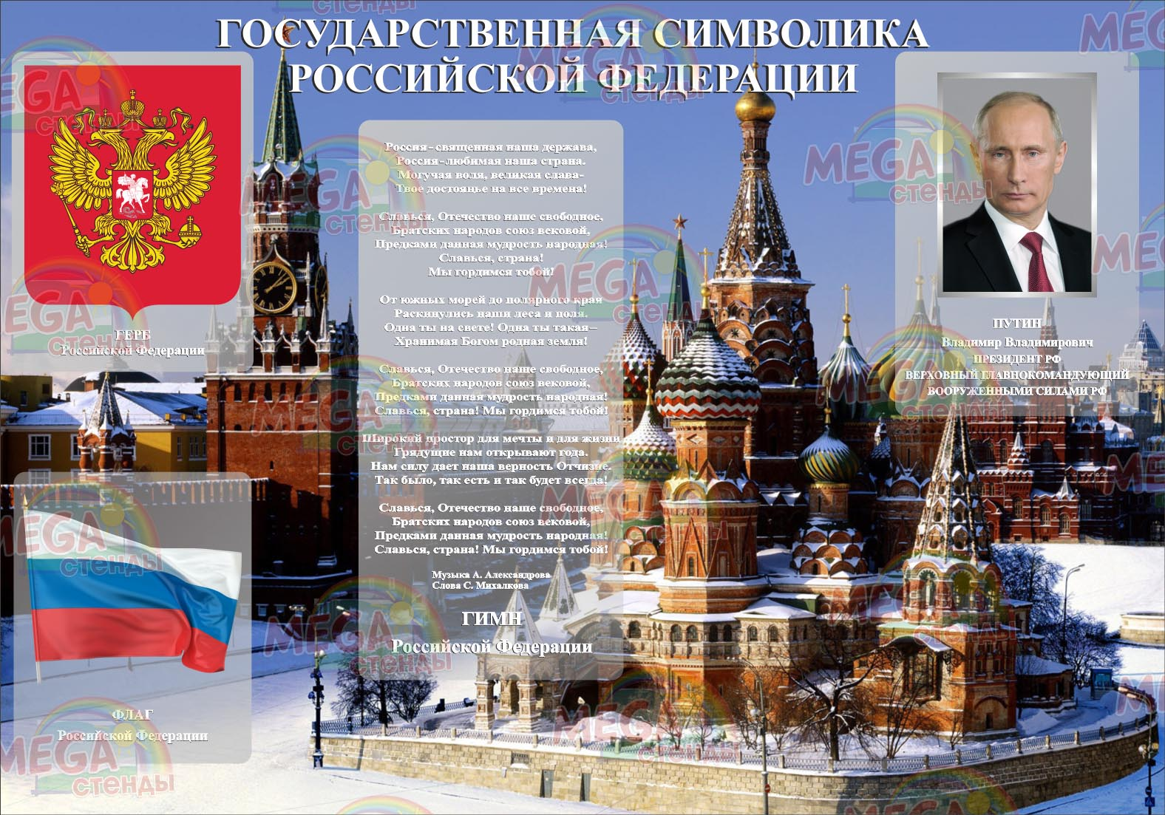

Назовите символы России.

*Звучит гимн России, все стоя подпевают.*  
**Ведущий:**

Ребята, наше путешествие подходит к концу. Надеюсь, вам понравилось это путешествие? Вы многое узнали о прошлом нашей любимой Родины.  
Я хочу, чтоб все смеялись,  
Чтоб мечты всегда сбывались,  
Чтобы детям снились  
Радостные сны.  
Чтобы утро добрым было,  
Чтобы мама не грустила,  
Чтобы в мире не было войны!